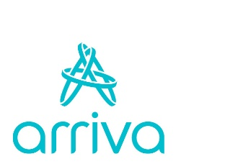

OBCE v okrese Námestovo

V Námestove, dňa 10.12.2021

Vážená pani starostka, páni starostovia!

Touto cestou Vás chceme opätovne poprosiť o zverejnenie nasledovnej informácie pre občanov vašej obce.

„V súlade s Opatrením ŽSK č. 04008/2021/OD-54, ktoré upravuje prevádzkový režim PAD bude dopravná spoločnosť ARRIVA Liorbus, a s., prevádzkovať prímestskú autobusovú dopravu v období

od 12. do 17. decembra 2021

v prázdninovom režime a zároveň budú prevádzkované autobusové spoje tak, zabezpečujúce dochádzanie žiakov a zamestnancov do materských a základných škôl (I. stupeň)
Bližšie informácie na www.stránkach: www.cp.sk; www.arriva.sk

Od 20.12.2021 do 07.01.2022 sú vianočné prázdniny, t.j prímestská autobusová doprava bude prevádzkovaná v štandardnom prázdninovom režime.

S pozdravom a prianím pekného dňa

Mgr. Valéria Gogoláková
vedúca prevádzky dopravy v Námestove

